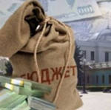

ДОХОДЫ БЮДЖЕТА поступающие в бюджет денежные средства

НАЛОГОВЫЕ ДОХОДЫ

НЕНАЛОГОВЫЕ ДОХОДЫ

БЕЗВОЗМЕЗДНЫЕ ПОСТУПЛЕНИЯ

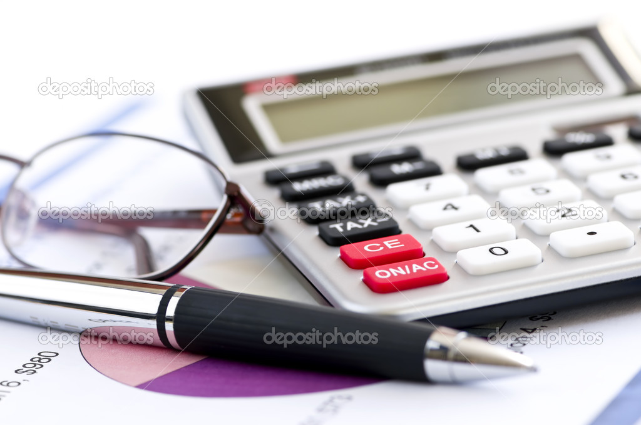

РАСХОДЫ БЮДЖЕТА выплачиваемые из бюджета денежные средства

**Исполнение бюджета Углеродовского городского поселения за 2015 год обеспечено по предусмотренным Бюджетным кодексом Российской Федерации единым правилам организации бюджетного процесса с соблюдением установленных им процедур и ограничений, в том числе по объему дефицита бюджета.**

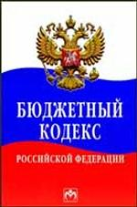

**Итоги исполнения бюджета**

**Углеродовского городского поселения**

**Красносулинского района**

**за 2015 год**

**Динамика поступления доходов в бюджет**

**Углеродовского городского поселения**

**Динамика поступления налоговых и неналоговых доходов бюджета Углеродовского городского поселения**

**Красносулинского района**

**\**

**Собственные доходы бюджета поселения**

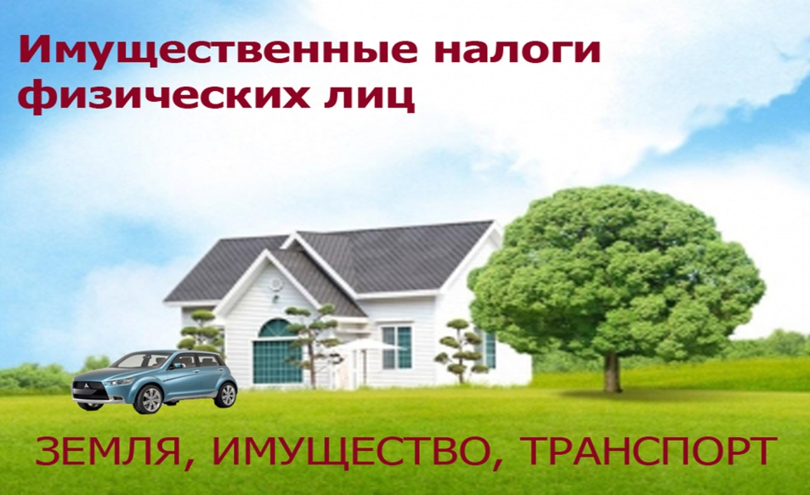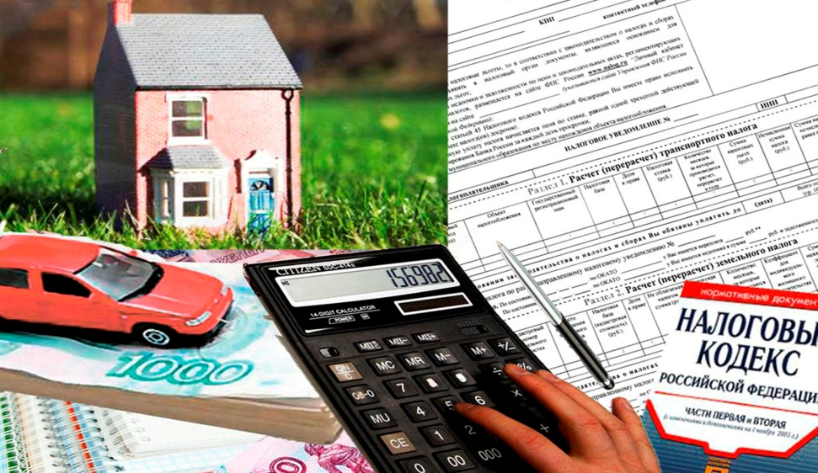

**Структура собственных доходов бюджета Углеродовского**

**городского поселения за 2015 год**

* **За 2015 год было проведено 14 Координационных советов по погашению задолженности перед бюджетом.**
* **Приглашены 161 человек физических лиц и 4 юридических лица по общей сумме недоимки 393 224,19 руб., (292 324,19 руб. по физ. лицам и 100 900,00 руб. по юр. лицам), в том числе:**

**- по земельному налогу- 137 683,77 руб.;**

**- по налогу на имущество- 26 256,15 руб.;**

**- по транспортному налогу- 128 384,26 руб.**

* **Явочный состав физических лиц-119 человек, юридических лиц-2.**
* **В результате привлечено средств в консолидированный бюджет на общую сумму 307 647,01 руб., в том числе:**

**- по земельному налогу-172 420,03 руб.(117 720,03 руб. по физическим лицам, 54 700,0 руб. по юридическим лицам);**

**- по налогу на имущество-24 736,33 руб.;**

**- по транспортному налогу – 110 490,65 руб.**

* **Всего по физ. лицам собрано 252,9 тыс. рублей, по юр. лицам-54,7 тыс. рублей.**
* **Собираемость недоимки по налогам за 2015 год составила 78,2 %.**

**Увеличение собираемости налогов**

**Динамика безвозмездных поступлений**

***(в тыс. руб.)***

**Структура безвозмездных поступлений за 2015 год**

***(в тыс. рублей)***

**Исполнение бюджета поселения по расходам за 2015 год *(в тыс. рублей)***

|  |  |  |
| --- | --- | --- |
| **Расходы по разделам бюджетной классификации** | **Уточненный план** | **Фактическое исполнение** |
| **Расходы бюджета** | **14 181,1** | **12 390,3** |
| **ОБЩЕГОСУДАРСТВЕННЫЕ ВОПРОСЫ** | **4 401,7** | **4 386,1** |
| *Функционирование высшего должностного лица субъекта Российской Федерации и муниципального образования* | *751,6* | *751,5* |
| *Функционирование Правительства Российской Федерации, высших исполнительных органов государственной власти субъектов Российской Федерации, местных администраций* | *2 893,3* | *2 879,9* |
| *Резервные фонды* | *1,0* | *0,0* |
| *Другие общегосударственные вопросы* | *755,8* | *754,7* |
| **НАЦИОНАЛЬНАЯ ОБОРОНА** | **164,7** | **164,7** |
| *Мобилизационная и вневойсковая подготовка* | *164,7* | *164,7* |
| **НАЦИОНАЛЬНАЯ БЕЗОПАСНОСТЬ И ПРАВООХРАНИТЕЛЬНАЯ ДЕЯТЕЛЬНОСТЬ** | **109,0** | **109,0** |
| *Защита населения и территории от чрезвычайных ситуаций природного и техногенного характера, гражданская оборона* | *109,0* | *109,0* |
| **НАЦИОНАЛЬНАЯ ЭКОНОМИКА** | **949,4** | **572,7** |
| *Дорожное хозяйство (дорожные фонды)* | *949,4* | *572,7* |
| **ЖИЛИЩНО-КОММУНАЛЬНОЕ ХОЗЯЙСТВО** | **6 099,9** | **4 789,1** |
| *Жилищное хозяйство* | *33,1* | *33,1* |
| *Коммунальное хозяйство* | *1 684,6* | *1 235,6* |
| *Благоустройство* | *4 382,2* | *3 520,4* |
| **КУЛЬТУРА, КИНЕМАТОГРАФИЯ** | **2 427,2** | **2 339,7** |
| *Культура* | *2 427,2* | *2 339,7* |
| **СОЦИАЛЬНАЯ ПОЛИТИКА** | **13,0** | **13,0** |
| *Пенсионное обеспечение* | *13,0* | *13,0* |
| **ФИЗИЧЕСКАЯ КУЛЬТУРА И СПОРТ** | **16,0** | **16,0** |
| *Массовый спорт* | *16,0* | *16,0* |
| **ОБСЛУЖИВАНИЕ ГОСУДАРСТВЕННОГО И МУНИЦИПАЛЬНОГО ДОЛГА** | **0,2** | **0,0** |
| *Обслуживание муниципального долга Углеродовского городского поселения* | *0,2* | *0,0* |

**Структура расходов бюджета Углеродовского городского поселения за 2015 год**

**Динамика исполнения расходов на культуру,**

**физическую культуру и спорт**

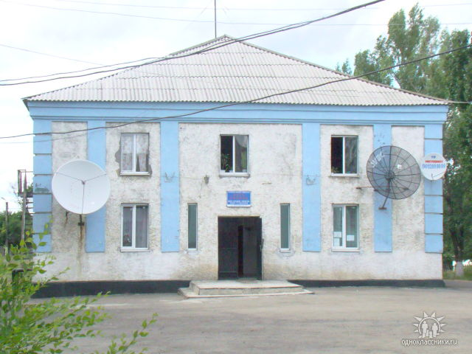



***(в тыс. рублей)***

**Расходы бюджета поселения на культуру**

***(в тыс. рублей)***

**Доля муниципальных программ в общем объеме**

**расходов за 2015 год**



**Расходы на реализацию муниципальных программ**

**Углеродовского городского поселения**

**Красносулинского района за 2015 год *(в тыс. рублей)***

|  |  |  |  |  |
| --- | --- | --- | --- | --- |
| **№ п/п** | **Наименование программы** | **Плановые назначения** | **Фактическое исполнение** | **Процент выполнения** |
| **1** | **«Управление муниципальными финансами»** | **2 988,5** | **2 974,9** | **99,6 %** |
| **2** | **«Развитие культуры, физической культуры и спорта»** | **2 443,2** | **2 355,7** | **96,4 %** |
| **3** | **«Защита населения и территории от чрезвычайных ситуаций, обеспечение пожарной безопасности и безопасности людей на водных объектах»** | **109,0** | **109,0** | **100,0 %** |
| **4** | **«Развитие транспортной системы»** | **949,4** | **572,8** | **60,3 %** |
| **5** | **«Благоустройство территории и жилищно-коммунальное хозяйство»** | **5 430,4** | **4 443,1** | **81,8 %** |
| **6** | **«Муниципальная политика»** | **74,0** | **73,1** | **98,8 %** |
| **В С Е Г О :** | | **11 994,5** | **10 528,6** | **87,8 %** |

